Sprawozdanie JIMP - mrówka Langtona, Franek Dobrowolski i Grzegorz Tesla

Części tekstu:

1. Idea mrówki Langtona
2. Wywołanie programu
3. Podział programu na moduły
4. Opis podstawowych funkcji i struktur
5. Przykładowe działania programu dla różnych ustawień
6. Wnioski, bibliografia

Link do repozytorium: <https://github.com/Betweter/Mrowka/tree/main>

# Idea mrówki Langtona

Idea Mrówki Langtona to prosty model automatu komórkowego, który symuluje ruch mrówki na nieskończonej planszy. Mrówka Langtona porusza się po siatce komórek, z każdą komórką mającą jedno z dwóch możliwych stanów: biały lub czarny. Ruch mrówki i zmiana kolorów komórek są deterministycznie określone przez zestaw prostych zasad.

Zasady ruchu mrówki Langtona są następujące:

- Jeżeli mrówka znajduje się na białej komórce, to obraca się o 90 stopni w prawo, zmienia kolor komórki na czarny i przemieszcza się do przodu.

- Jeżeli mrówka znajduje się na czarnej komórce, to obraca się o 90 stopni w lewo, zmienia kolor komórki na biały i przemieszcza się do przodu.

Powyższe zasady są stosowane w kółko, tworząc dynamiczną sekwencję zmian kierunku ruchu mrówki oraz kolorów komórek.

Chociaż zasady ruchu są bardzo proste, mrówka Langtona wykazuje bardzo skomplikowane zachowanie emergentne. W miarę upływu czasu mrówka może tworzyć różnorodne struktury, w tym "autostrady", "autostrady z pętlami”, a nawet struktury chaotyczne.

Symulacje mrówki Langtona są popularne wśród entuzjastów automatu komórkowego i są często stosowane jako przykład prostego systemu, który generuje zaskakująco złożone wzory.

# Wywołanie programu

Program jest przeznaczony do użytkowanie w systemach operacyjnych z rodziny UNIX w terminalu/jego emulatorze.  
  
Z poziomu folderu ”Mrowka” widoczne są:  
- folder ”bin”, do którego kompilowany jest program,  
- folder ”src”, w którym znajdują się pliki źródłowe programu,  
- plik ”Makefile” pozwalający na szybką kompilację programu komendą ”make”.  
  
Po kompilacji (komendą ”make” program można wywołać z domyślnymi parametrami komendą ”bin/mrowka”. Program korzysta z funkcji getopt, zatem obsługuje flagi wywołania. Poniżej rozpisano wyjaśnienie flag:  
-m ustawia liczbę wierszy planszy (argument powinien być całkowitą liczbą dodatnią).  
-n ustawia liczbę kolumn planszy (analogicznie jak wyżej).  
-i określa liczbę iteracji wykonanej przez program.  
-d określa kierunek początkowy mrówki (oznaczone kierunkami świata: N, E, W, S).  
-f określa nazwę folderu i przedrostek plików poszczególnych iteracji (domyślnie są one wypisywane do terminala)  
-r włącza tryb losowy. Podany argument z przedziału od zera do jeden określa prawdopodobieństwo, z jakim będą pojawiały się na planszy czarne pola przed rozpoczęciem symulacji.  
-u pozwala dołączyć ścieżkę do pliku z gotową iteracją. Będzie ona wczytana i stanie się zerową iteracją symulacji.

# Podział programu na moduły

K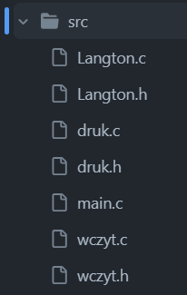od podzielony jest na pliki, w których występują funkcje:  
**main.c** - funkcja main (przetwarzająca wejścia i wywołująca funkcję Langton) oraz czyLiczba (sprawdzająca poprawność danych wejściowych  
**Langton.c** - funkcje Langton, kier_zmian, biale, czarne tworzą i modyfikują plansze, wywołują druk, określają zachowanie mrówki. Natomiast funkcja losulosu po zastosowaniu flagi –r i podaniu współczynnika wypełnia pustą planszę czarnymi polami zgodnie z podanym współczynnikiem  
**druk.c** - funkcje pole, mapa i druk służą wypisywaniu stanu planszy do pliku lub do terminala w zrozumiałej wizualnie formie z użyciem wymaganych znaków.  
**wczyt.c** - funkcja wczytaj ma za zadanie na rozpocząć symulację od załączonej przez użytkownika z pomocą flagi –u mapy.

# Opis podstawowych funkcji i struktur

**Przetwarzanie wejścia z użyciem Getopt:**  
Argumenty wejścia są przetwarzane są z użyciem funkcji getopt, dzięki czemu parametry podawane poprzez flagi mogą być podawane zamiennie. Funkcja ta zawarta jest w nagłówku unistd.h. Poniżej przykładowe wywołania:  
  
>bin/mrowka -m 11 –n 11  
Poskutkuje zmodyfikowaniem domyślnej planszy na taką o wymiarach 11x11, wywołanie to jest równoznaczne z:  
>bin/mrowka -n 11 –m 11  
  
>bin/mrowka -u test/test_1.txt -r 0.05  
W tym przykładzie użytkownik próbuje uruchomić program w dwóch trybach jednocześnie (wczytywania i losowej planszy). Takie użycie programu przeczy samo sobie, więc poprzez prosty licznik włączonych trybów program przekaże użytkownikowi, że jest to niepoprawne.  
  
**Plansza i druk:**  
Sama plansza nie jest przechowywana z użyciem znaków specjalnych, wykonywanie operacji byłoby wtedy znacznie utrudnione. Zamiast tego, kolory pól są przechowywane w dynamicznie zaalokwanym wskaźniku (o wymiarach wiersze * kolumny liczb całkowitych). Do komórki x,y można mieć dostęp poprzez zapis plansza[y*kolumny + x]. Pole białe ma wartość 0, a czarne 1. Dodatkowe informacje, takie jak pozycja czy kierunek mrówki są po prostu dodatkowymi zmiennymi liczbowymi. Kiedy wywołana jest funkcja druku, dane te są interpretowane i wypisywane do pliku lub na standardowe wyjście.

**Sterowanie z pomocą przełączników:**  
Sam ruch mrówki odbywa się przy pomocy prostych warunków, czyli instrukcji if oraz switch, dzięki którym dość przejrzysto można uwzględnić konieczne zmienne (takie jak kierunek, pozycja mrówki, czy kolor pola pod nią).

**Wczytywanie:**  
Tryb wczytywania wykorzystuje właściwości gotowych klatek iteracyjnych. Na podstawie pierwszej linii określana jest liczba kolumn matrycy, a na podstawie liczby linii liczba wierszy. Następnie Sprawdzane są linie z symbolami, aby określać typ pola i czy znajduje się na nim mrówka, a jeśli tak, zapisywane są jej kierunek i współrzędne.

# Przykładowe działania programu dla różnych ustawień

1. Wywołanie bez dodatkowych argumentów (wywołuje program dla domyślnych parametrów)



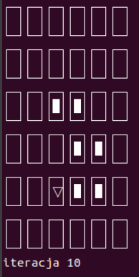

2. Wywołanie z wybranymi parametrami



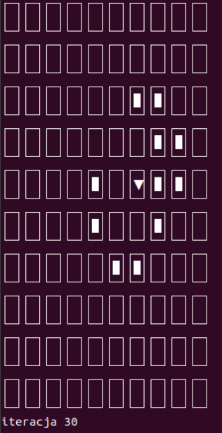

3. Wywołanie z zapisaniem iteracji do plików w nowym katalogu







4. Wywołanie dla niepoprawnego parametru





5. Wywołanie dla trybu losowego



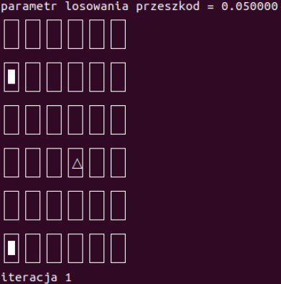

# Wnioski, bibliografia.

Mrówka Langtona, mimo prostych zasad ruchu, generuje złożone i trudne do przewidzenia wzorce. Wizualizacja ruchu mrówki pomaga w zrozumieniu procesu. Interaktywność pozwala na eksperymentowanie z różnymi warunkami początkowymi. Minimalne reguły ruchu prowadzą do różnorodnych i nieprzewidywalnych wzorców, takich jak autostrady, pętle i chaotyczne formacje. Projekt mrówki Langtona łączy prostotę z złożonością, stanowiąc fascynujący przykład automatów komórkowych i inspirujący punkt wyjścia do eksploracji teoretycznych aspektów informatyki.

- https://pl.wikipedia.org/wiki/Mr%C3%B3wka_Langtona